PROIECT SDED

~ Automat de Cafea ~

Etapa I: Descrierea modului de functionare dorit

1. Formularea problemei

* **Analiza de piata (modele existente)**

G-Caffe Espresso

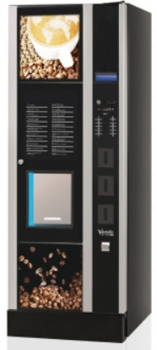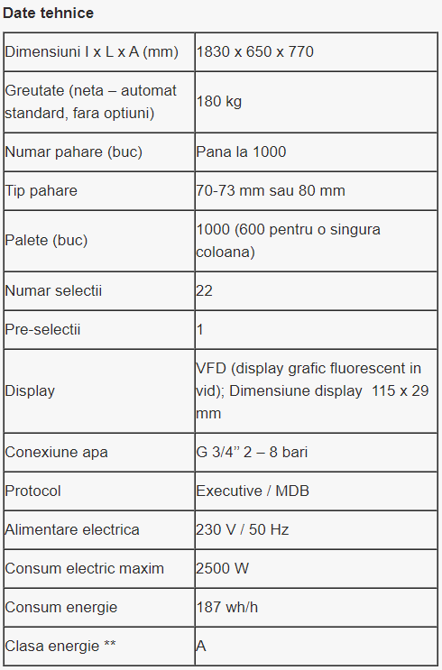

FAS 500

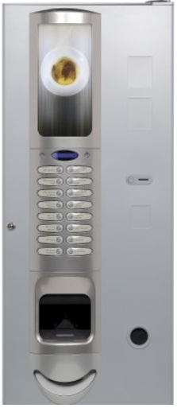 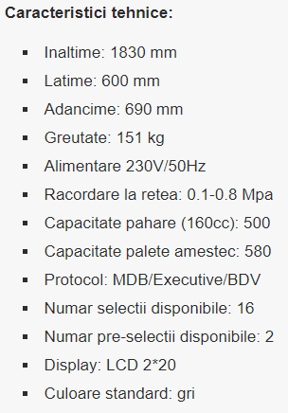

Comparatie modele existente – modelul nostru :

|  |  |  |  |
| --- | --- | --- | --- |
|  | G-Caffe Espresso | FAS 500 | Modelul nostru |
| Inaltime(mm) | 1830 | 1830 | 1830 |
| Latime(mm) | 650 | 600 | 630 |
| Adancime(mm) | 770 | 690 | 740 |
| Greutate(kg) | 180 | 151 | 165 |
| Capacitate pahare | 1000 | 500 | 700 |
| Numar selectii | 22 | 16 | 20 |
| Palete amestec | 600 | 580 | 780 |
| Protocol | Executive/MDB | Executive/MDB | Executive/BDV |
| Clasa energetica | A | A | A+ |
| Alimentare | 230V / 50Hz | 230V / 50Hz | 230V / 50Hz |
| Tip display | VFD | LCD | LCD |

**Modelul de baza:**

* Plata cash a produsului;
* Selectare produs;
* Preparare si eliberare produs;

**Modelul nostru:**

* Posibilitatea de a alege intre cafea macinata si cafea instant;
* Posibilitatea de a alege intre pahar mediu si pahar mare;
* Plata in monede, bancnote, cu cardul prin introducere pin sau contactless;
* Eliberarea restului;
* Inapoierea creditului utilizatorului in automat, in cazul unei erori de functionare;
* Rasnita de cafea incorporata;
* Curatare automata la cererea depanatorului;
* UPS;

1. Activitati premise
2. **Utilizatorul**

* Selectarea produsului dorit (inclusiv tipul de pahar: mediu/mare):
  + Caffe latte (boabe sau instant)
  + Cappucino (boabe sau instant)
  + Latte macchiato (boabe sau instant)
  + Expresso scurt (boabe sau instant)
  + Expresso lung (boabe sau instant)
* Selectarea cantitatii de zahar;
* Achitarea produsului avand la dispozitie doua metode de plata: cash sau card;
* Ridicarea produsului si a restului daca este cazul.

1. **Depanator**

* Reincarcarea stocului produselor;
* Resetarea sistemului (folosind un cod special + parola);
* Pornirea si oprirea aparatului.
* Incasarea banilor;
* Curatararea aparatului:
* Curatarea rezervorului de apa: Rezervorul de apa, pozitionat in dulapul de sprijin, trebuie sa fie igienizat cel putin saptamanal cu detergentii pe baza de clor folositi pentru mixere, fiind sigur ca toate reziduurile vizibile si straturile de produs sunt indepartate mecanic, folosind o perie daca este necesar
* Curatarea tavii de eliberare a produsului: Tava de deseuri lichide, situata in compartimentul de distribuire, si tava de deseuri a cafelei trebuie golita si clatita la fiecare reumplere. Cel putin o data pe saptamana, acestea trebuie igienizate cu detergenti specifici automatelor de cafea.

1. Restrictii ale aparatului

* Aparatul accepta doar bancnote de 1 leu, 5 lei; cat si monede de 50 de bani; (atentie senzor)
* Restul se acorda doar in monede de 50 de bani.
* Pretul unei cafele medii este de 2 lei, iar pretul unei cafele mari este de 3 lei.

1. Observatii

* Depanatorul are datoria de a alimenta de doua ori pe saptamana stocul produselor;
* Datorita termenului de valabilitate extins al produselor, depanatorul are datoria de a verifica daca acestea sunt in termen;
* Daca stocul unui ingredient se epuizeaza, toate produsele ce il contin devin indisponibile si se va afisa un mesaj corespunzator pe ecran.
* Fiecare produs are un buton asociat;

1. Scenariu (principiu) de functionare

Pe ecran este afisat mesajul: ”Buna ziua! Va rugam sa selectati bautura dorita!”.

Utilizatorul apasa butonul corespunzator produsului dorit(implicit tipul de pahar) [q0-q1]. **Daca bautura este indisponibila aparatul va afisa un mesaj pe ecran in care este mentionat ingredientul epuizat si utilizatorul este invitat sa reincerce** (intorcandu-se la starea initiala)[q1-q0], altfel pe ecran se va afisa daca aparatul poate elibera rest in functie de informatia primita de la senzor[q1-q2] si mesajul „Va rugam introduceti bancnote si/sau monede sau efectuati plata cu cardul!”[q2-q3].

* In cazul in care acesta opteaza pentru plata cash[q3-q4], astfel utilizatorul trebuie sa introduca bancnote si/sau monede[q4-q5]. Se verifica autenticitatea bancnotelor introduse printr-un senzor specific si autenticitatea monedelor introduse prin senzorul

de greutate si marime[q5-q6]. Daca nu sunt valide, creditul nu va fi adaugat, iar bancnota va fi returnata[q6-q5]. Se verifica daca suma introdusa este suficienta

[q6-q7]. Daca este suficienta, plata a fost validata[q7-q9].

* In cazul in care acesta opteaza pentru plata cu cardul[q3-q8], va folosi una din optiunile contactless sau inserare card. In cazul in care utilizatorul alege optiunea de inserare card, acesta trebuie sa introduca pinul. Daca tranzactia nu a fost validata, se intoarce in starea precedenta[q8-q3], altfel plata a avut succes[q8-q9].

Dupa efectuarea platii se va afisa mesajul: ” Plata a fost efectuata cu succes!” , apoi se va alege **cantitatea de zahar** dorita[q9-q10], se va incalzi apa[q10-q11], se elibereaza paharul[q11-q12]. Apoi se va elibera in pahar zaharul si paleta[q12-q13]. Se macina cafeaua[q13-q14], se elibereaza cafeaua in camera de filtrare[q14-q15], iar [q13-q15] se elibereaza cafeaua instant. Este eliberata apa in camera de filtrare[q15-q16], apoi cafeaua in pahar[q16-q17]. Daca s-a ales o bautura ce contine lapte, se elibereaza laptele praf[q17-18], care se amesteca cu apa[q18-q19]. In final se prepara spuma de lapte [q19-q20], si se elibereaza spuma[q20-q21]. Apoi este finalizat produsul[q21-q23], fiind urmat de eliberarea restului[q23-q24]. Daca a aparut o eroare la prepararea produsului(eliberare lapte sau cafea), se vor returna banii[q22-q24]. Imediat dupa eliberarea restului, aparatul se intoarce in starea initiala[q24-q0].

1. Functionalitati si parti componente
2. APA :

In cele mai multe masini, apa se misca prin patru faze distincte inainte de a ajunge in ceasca. Cu masini care sunt configurate direct la alimentarea cu apa, veti avea nevoie de un balsam de apa, precum si de un sistem de filtrare.

Schema :

Sursa de apa » Pompa » Boiler » Furtun cu abur

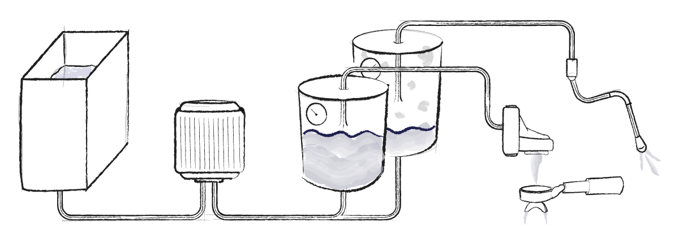

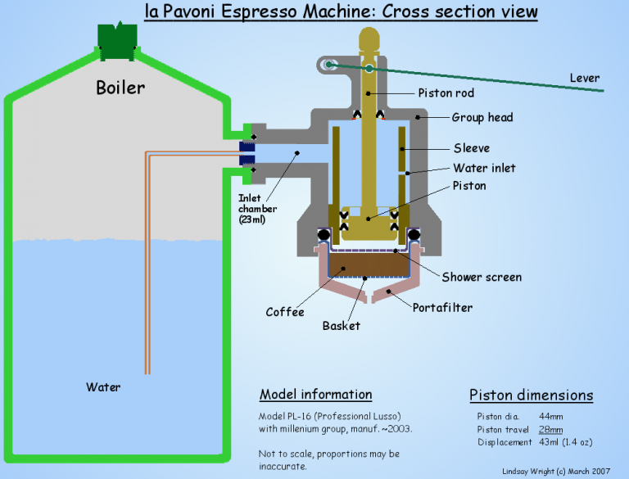

Sursa de apa

Fiecare automat de cafea are nevoie de apa pentru a functiona. Apa intra dintr-una din cele doua surse: un rezervor situat in masina sau o conexiune sanitara la o alimentare cu apa consistenta.

Avantajul unui rezervor este ca se poate accesa cu usurinta apa. Filtrele de apa de inalta calitate ofera o conditionare eficienta a apei pentru a indeplini standardele SCAA pentru calitate.

Exista masini hibride care au conducte din plumb si cupru. Aceasta caracteristica, care se gaseste in clasa E61 de ultima ora, este perfecta pentru consumatorii care nu sunt inca siguri daca instalatiile sanitare sunt o optiune viabila, dar doresc flexibilitatea de a face acest lucru in viitor.

1. Boilerul - Aducerea de caldura

Apa trebuie sa fie atat presurizata, cat si incalzita pentru a transforma cafeaua intr-un espresso stralucitor. Boilerul este locul unde o masina adauga caldura.

Functia de baza a unui boiler este de a incalzi si tine apa sub presiunea provenita de la pompa. Primele espressoare aparute foloseau lemne. Masinile moderne folosesc elemente electrice de incalzire pentru a aduce apa la temperatura. Cele mai multe functii intr-un binar on/off sunt: atunci cand sunt pornite, energia electrica trece prin elementul care creeaza caldura, iar cand sunt oprite, sunt inerte.

Este important sa se ia in considerare dimensiunea elementului de incalzire. Cu cat este mai mare recipientul, cu atat masina va fi capabila sa produca mai multe bauturi.Pe de alta parte, cu cat boilerul este mai mare, cu atat va fi nevoie de mai multa energie si timp pentru a incalzi toata apa. Pentru un control mai exigent asupra temperaturii de infuzare, se utilizeaza un boiler cu PID sau Digital Temperature Control .

1. Pompa – “Inima” automatului

Pentru a oferi apei puterea de a trece printr-un ‘pat’ bine ambalat de cafea fin macinata, utilajele au nevoie de presiune: 9 bari de presiune mai exact, ceea ce se aproximeaza la 130 psi.

Unele dintre primele automate au folosit pistoane fixate pe parghii mari. In automate exista doua categorii de pompe electrice: pompa de vibratie si pompa cu vane rotative.

**Pompa rotativa:**

* Aceste pompe sunt utilizate impreuna cu motoarele descrise mai sus.
* Sunt realizate, in general, de catre Procon, dar mai sunt disponibile si de la alte marci.
* Principala diferenta dintre aceste pompe este conexiunea cu motorul, in general aceasta realizandu-se printr-un inel/clema, doua-suruburi sau trei-suruburi.
* Pompele care folosesc suruburi necesita conectori intre pompa si motor.
* Presiunea pompei poate fi reglata.

**Pompa de vibratie:**

* Un piston atasat la un magnet este setat in interiorul unei bobine de metal. Curentul electric trece prin bobina determinand magnetul sa miste rapid pistonul inainte si inapoi, impingand apa prin masina.
* Aceste pompe functioneaza prin pulsatii electrice si produc vibratii.
* Sunt folosite de obicei pe masinile pentru acasa.
* Sunt doua tipuri de pompe; ambele fac acelasi lucru, dar au conexiuni diferite: pompe Ulka si pompe Fluidotech
* Presiunea pompei nu poate fi schimbata, pentru aceasta folosindu-se supape by-pass (OPV).

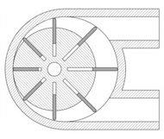Pompa rotativa

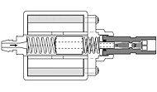Pompa de vibratii

1. ABURI / APA FIERBINTE

**Supapa de aburi / supapa de apa fierbinte:**

Aceste supape actioneaza ca niste robineti si pot fi fie de rotatie, fie cu sistem de parghie: Supapa de abur se conecteaza pe partea superioara a boilerelor si se ataseaza la un brat de aburi, in timp ce valva de apa se conecteaza pe partea inferioara a boilerului si se ataseaza la un brat de apa.

Supapele mai pot fi si de tip solenoid (pe masinile mai noi), acestea fiind actionate prin intermediul unor comutatoare electronice.

**Brat aburi**:

Pentru a obtine lapte texturat si fierbinte, masinile au nevoie de abur. Pentru a produce abur, apa trebuie sa fie fiarta. Cu toate acestea, cafelele se infuzeaza cel mai bine la temperaturi mult sub fierbere (90°-95°C).

In masinile single boiler, cazanul are un element de incalzire cu doua termostate. Un termostat este setat pentru o gama de temperatura ideala pentru prepararea cafelei,iar celalalt este setat la o temperatura menita sa fiarba apa si sa produca abur.

Boilerul dual reprezinta una dintre componentele importante ale automatului de cafea. In acest stil de masina, pompa trimite apa la doua cazane separate.Unul incalzeste apa la fierbere, iar celalalt incalzeste apa la temperatura de preparare. Cele mai multe masini boiler dual au caracteristica un PID sau Digital Temperature Controller, astfel incat temperaturile pentru ambele cazane pot fi controlate cu atentie.

Bratele de aburi pot varia ca lungime si forma. Majoritatea sunt conectate la valva de aburi printr-un sistem cu bila, datorita caruia acestea pot pivota 360 de grade. Toate bratele care au prindere prin sistem cu bila sunt interschimbabile. Mai exista si brate de aburi semi fixate, care se pot misca doar inainte si inapoi. Varfurile baghetei de aburi sunt detasabile pe toate tipurile de baghete.

**Duza/varf aburi:**

Exista mai multe tipuri de varfuri, majoritatea avand filet de tip female de 10mm (M10). Cele mai importante elemente in ceea ce priveste varfurile de aburi sunt gaurile, marimea si pozitionarea acestora.

1. Rasnita incorporata

In contructia rasnitei se folosesc polizoare cu lame de impact cu rotatie rapida. Partea inferioara a camerei de lucru a polizorului este proiectata ca un filtru permanent si cafeaua macinata ramane in interiorul ei dupa procesul de macinare. Dupa aceea, apa fierbinte de preparare este ghidata in camera de lucru peste cafeaua macinata si curge prin fundul filtrului permanent intr-un recipient, cum ar fi ca o ceasca de cafea.

1. **Mod de functionare** (grup de preparare)

Apa intra in partea de jos, printr-o deschidere mare pe partea din spate a grupului de preparare: intrarea de apa. Apa umple camera exterioara din partea de sus a grupului si se muta pana la camera de sus, numita camera de filtrare. De aici, apa trece printr-o duza de admisie a apei. Cand maneta de infuzare este oprita, supapa de infuzare sigileaza camera superioara si nu curge apa catre restul grupului

Cand maneta de infuzare este ridicata la jumatatea drumului, camera de admisie a apei incepe sa ridice supapa, iar apa se deplaseaza din canalul de infuzare in zona din jurul camerei de admisie a apei. De aici, apa merge in doua locuri. Acesta se deplaseaza prin canalele de infuzie si prin ecranul de dispersie catre cafeaua macinata.

De asemenea, curge in jos, trece de supapa de preinfuzie inca deschisa in camera de preinfuzie. In acest stadiu, pompa nu este activata. In schimb, apa se misca prin sistem cu ajutorul presiunii medii, generata de incalzire.

Cand maneta de infuzare este deschisa, pompa este activata si apa sub presiune incepe sa se deplaseze prin masina. In acest stadiu, camera de admisie a apei va finaliza ridicarea supapei de infuzare in timp ce etanseaza simultan supapa de preinfuzie. Cu supapa de preinfuzie sigilata, apei fierbinti intens presurizate ii este permis sa “calatoreasca” numai prin blocul de dispersie si prin cafeaua macinata.

La sfarsitul ciclului de preparare, maneta este readusa in pozitia de jos si pompa este dezactivata. In acest moment, camera de admisie a apei sigileaza supapa, punand capat fluxului de apa catre restul grupului. In acelasi timp, camera de admisie a apei redeschide supapa de preinfuzie si supapa de scurgere, iar aceasta elibereaza orice presiune.

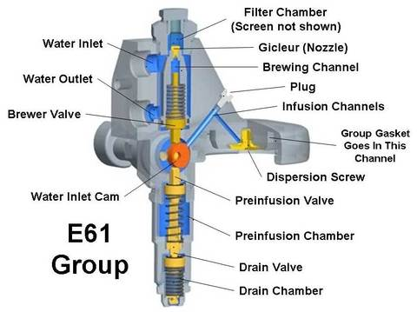

*Grup de preparare*

1. Automat
2. Interfata cu utilizatorul

1. Alfabetul folosit (evenimente)

∑=

$$(i,i_{c},i_{r},i_{b},a_{cash},a_{card},v_{card},r,i_{z},e,r_{b},m,f_{a},e_{p},zp,m_{c},e_{cm}{,e}_{ci},e_{a},e_{c},f_{p},e_{r},e_{lp},p_{s},e_{s},c)$$

* i- apasare buton dorit
* $i_{r}$– introducere tastă pentru revenire
* c – cantarirea monedelor
* v – validarea acțiunii de către automat
* $i_{c}$- introducere tastă pentru confrmarea actiunii
* acash - alegerea metodei de plata cash
* acard –alegerea platii cu cardul
* r – respingerea acțiunii de către automat
* $i_{b}$– introducere bani
* $v_{cash}$– validarea platii cash de către automat
* $v_{card}$– validarea platii cu cardul de catre automat
* iz –selectarea cantitatii de zahar
* fa – incalzire apa
* ep – eliberare pahar
* zp – eliberare zahar si paleta
* mc – macinare cafea
* ecm – eliberare cafea macinata
* eci – eliberare cafea instant
* ea – eliberare apa
* ec – eliberare cafea preparata
* fp – finalizare produs
* elp – eliberare lapte praf
* ps – preparare spuma
* es – eliberare spuma
* rb – returnare bani in cazul aparitiei unei erori
* e – eroare in cazul eliberarii amestecului
* er – eliberare rest
* m – afisare mesaj „Multumim pentru tranzactie”

1. Stari

-q0 – starea inițială a automatului, stare în care se așteaptă intervenția utilizatorului

-q1 – starea in care utilizatorul a apasat butonul asociat bauturii dorite.In cazul in care bautura este indisponibila se intoarce in q0.

-q2 – starea în care se afișează pe ecran restul pe care il poate da aparatul.

-q3 – starea în care pe ecranul aparatului apare mesajul de alegere a modului de plată dorit. In această stare se initializează și variabilele Sp = pretul produsului, S = 0 creditul utilizatorului.

-q4 – starea in care se afiseaza suma de plata

-q5 – starea în care se verifică dacă bancnota/moneda este validă

-q6 – starea în care automatul eliberează bancnota respinsă

-q7 – starea în care se verifică dacă suma de bani introdusă este suficientă(S>= Sp)

-q8- starea in care se efectueaza plata cu cardul

**-**q9 – stare marcată, în care plata a fost efectuata cu succes

-q10 – starea in care se alege cantitatea de zahar

-q11- starea in care s-a incalzit apa

-q12- stare in care paharul este eliberat

-q13- starea in care zaharul si paleta sunt eliberate

-q14- starea in care cafeaua este macinata

-q15- starea in care cafeaua este eliberata in camera de filtrare

-q16- starea in care s-a preparat amestecul de cafea si apa

-q17- starea in care amestecul este eliberat

-q18- starea in care laptele praf este pregatit

-q19- starea in care s-a preparat amestecul de apa si lapte

-q20- starea in care spuma de lapte este preparata

-q21- starea in care spuma este eliberata

-q22- starea in care a aparut o eroare la eliberarea produsului, se afiseaza mesajul „out of service”

-q23- starea in care produsul este finalizat

-q24– starea în care se eliberează restul sau creditul, daca este cazul. Această stare marchează și stărșitul procesului de utlizare, automatul întorcandu-se în starea inițială.

d) Model cu evenimente discrete

*(Explicarea schemei este realizata pe larg la punctul 5) „Scenariu de functionare” )*

1. Erori de functionare:

Erori:

1) Introducerea unei bancnote false sau a altui obiect in locul de introducere al bancnotelor .

2) Introducerea unei alte monede necorespunzatoare in locul de introducere al monedelor.

3) Lipsa pahare.

4) Lipsa lapte, apa, cafea, zahar, palete, rest.

5) Capacitate maxima atinsa a monedelor de 50 bani.(senzorul a masurat greutatea maxima)

6) Capacitate minima atinsa a monedelor de 50 bani.(senzorul a masurat greutatea minima pentru eliberarea eventualului rest. O moneda are 3g, astfel vom utiliza o greutate minima de 18g, adica minim 6 monede pentru eliberarea restului suficient pentru o tranzactie.)

7) Eroare la eliberarea amestecului de cafea si/sau lapte in pahar .

Rezolvari:

1) Imediat ce este introdusa bancnota aceasta este verificata de catre senzorul de identificare bancnote.

2) Folosirea unui senzor de greutate pentru identificarea acestui fapt.

3) Senzor ultrasunet.

4) Senzori de greutate.

5) Prin intermediul senzorului de greutate, aparatul afiseaza o eroare, fiind disponibila plata cash doar cu bancnote.

6) Prin intermediul senzorului de greutate, aparatul afiseaza un mesaj, fiind indisponibila inapoierea restului.

7) Returnarea creditului utilizatorului.

1. Senzori (sunt adecvati/compatibili)

* <https://www.bizoo.ro/firma/cafeaplus/vanzare/19338813/senzor-prezenta-apa-pentru-automat-cafea-koro-251860> - senzor prezenta apa 10 euro
* <https://www.bizoo.ro/firma/cafeaplus/vanzare/19045839/senzor-rasnita-pentru-automat-cafea-necta-koro-251779> senzor raznita de cafea 57 euro sau <https://vending-automate-cafea.ro/produs/senzor-complet-rajnita-koro-wittemborg/> 100 lei
* <https://www.h-c-kaffeestudio.de/ro/1212/delonghi-senzor-nivel-apa> senzor nivel apa 8 euro
* <https://www.h-c-kaffeestudio.de/ro/443/jura-senzor-boabe-cafea-moara-risnita-stinga> Senzor boabe cafea moara risnita stinga 16 euro
* <https://www.h-c-kaffeestudio.de/ro/392/jura-senzor-temperatura-termobloc-m5> senzor temperatura
* <https://www.h-c-kaffeestudio.de/ro/6048/jura-z-senzor-ir-cafea-boabe> senzor cafea boabe 22 euro
* <https://www.emag.ro/ups-njoy-isis-650l-650va-360w-lcd-display-management-repornire-automata-reglaj-automat-al-tensiunii-pwup-li065is-az01b/pd/D0Z3WBBBM/> - stabilizator si generator curent electric
* <https://www.bizoo.ro/firma/cafeaplus/vanzare/19328251/termostat-pentru-automate-cafea-82-grade-0v2129> termostat
* <https://www.bizoo.ro/firma/cafeaplus/vanzare/19499787/senzor-selector-espressor-421941310071> - senzor selector cafea
* <https://www.faircom.ro/produse/echipamente-de-procesare-a-numerarului/aparate-de-verificat-bancnote_tiparire.htm> masini verificare bancnote - de preferat Musashi DSC-750
* <https://prettytech.ro/la-ce-foloseste-senzorul-de-proximitate/> senzor de proximitate
* <http://www.alcor-holding.ro/sisteme-plata/fit-validator-monede.html> validator de monede
* <https://www.optimusdigital.ro/en/ultrasonic-sensors/9-hc-sr04-ultrasonic-sensor.html> - senzor ultrasonic; pret apromixativ 1.07 euro
* <https://vending-automate-cafea.ro/produs/senzor-pahare-rhea/> - senzor pentru pahare – 76 ron
* <https://cleste.ro/senzor-de-greutate.html> - senzor de greutate - 40 ron
* <https://vending-automate-cafea.ro/produs/senzor-citire-bancnota-bv100/> -senzor citire bancnote- 29 ron sau, o alternativa : <http://www.alcor-holding.ro/sisteme-plata/lithos-cititor-de-bancnote.html>

1. Bibliografie

* <https://www.perfectespresso.ro/ro/blog/articole/glosar---componentele-unui-espressor--70>
* <https://www.youtube.com/watch?v=5igXx83J_Iw&feature=emb_title>
* <https://knowyourgrinder.com/how-does-an-automatic-espresso-machine-work/>
* <http://www.automatedecafea.net/cum-functioneaza-un-automat-de-cafea/>
* <https://clivecoffee.com/blogs/learn/how-do-espresso-machines-work>
* <https://www.espressocafe.ro/download/manual/manual_necta_colibri.pdf>
* <https://patentimages.storage.googleapis.com/8e/9e/c1/82d2aba6e27bd8/US5615601.pdf>
* <https://www.youtube.com/watch?v=Qy-3gU44q6Y>
* <https://www.draw.io/>

1. Activitate

|  |  |  |  |  |
| --- | --- | --- | --- | --- |
|  | Saptamanile 1-3 Etapa 1 | Saptamana 1  Etapa 1+2 | Saptamana 2  Etapa 2 | Saptamana 3  Etapa 2 |
| Cristea Diana-Elena | Documentatie +analiza si sinteza: 3h | Documentatie +analiza si sinteza: 2h | Realizarea modelului automatului in aplicatie, dupa consultarea cu echipa: 1h | Reluarea notiunilor prezentate in proiect si verificarea acestora. |
| Dumitrescu Valentin-Ionut-Cosmin | Documentatie +analiza si sinteza: 4h | Documentatie +analiza si sinteza: 3h | Verificarea compatibilitatii senzorilor ca dimensiune si pret : 1h |
| Mîndrisor Angel | Documentatie +analiza si sinteza: 1h30 | Documentatie +analiza si sinteza: 1h | Completarea documentului scris cu informatiile discutate in echipa: 1h |
| Stoica Roxana-Andreea | Documentatie +analiza si sinteza: 4h | Documentatie +analiza si sinteza: 2h | Realizarea interfetei cu utlilizatorul in aplicatie, dupa consultarea cu echipa: 1h |
| Lucru in echipa | Discutie despre functiile automatului, senzori, erori posibile si parti componente: 7h | Schema de functionare , alegerea alfabetului, conceperea modelului cu evenimente discrete, senzori(pret+marime)  4h30 | Refacerea modelului automatului, completarea interfetei cu utilizatorul , modificarea unor functionalitati si a alfabetului:  4h | In urma feedback-ului primit am modificat principiul de functionare, modelul automatului si am gasit rezolvari la erorile posibile: 3h |

Observatie: La realizarea documentului scris au contribuit toti membrii echipei.